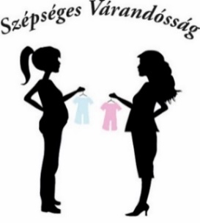
FELHÍVÁS
A Szépséges Várandósság 2026. ingyenes konferenciára, babaváró kiállításra és vásárra!
A rendezvény időpontja: 2026. október 30. 9-15 óra; A rendezvény helye: Lurdy Konferencia- és Rendezvényközpont (5. terem) (1097 Budapest, Könyves Kálmán krt. 12-14.)
Kedves Anyuka, Apuka és Nagyszülő!
Az Életminőségért Alapítvány támogató partnerek segítségével ingyenes részvételű konferenciára hívja meg Önöket, melyen a magyar szülészeti és csecsemőellátás elismert szakemberei tartanak előadásokat. Célunk, hogy szakmai ismeretek átadásával támogassuk a fiatal családok gyermekvállalását. A rendezvényen kérdések feltevésére is lesz lehetőség. A szakmai programot akciós vásár kíséri. Az előző rendezvényekről, előadásainkról és a most következő konferenciáról a https://szepsegesvarandossag.hu linken tájékozódhat.

A SZÉPSÉGES VÁRANDÓSSÁG 2026 RENDEZVÉNY PROGRAMJA ÉS ELŐADÁSTERVE
9.00 – 10.00 Belépés (Babaváró kiállítás megtekintése, ingyenes tanácsadások, (szoptatási, sebkezelési, bőrgyógyászati, életmód, baba-mama higiéniai, őssejt levétel, stb. a kijelölt standokon.), akciós vásárolási lehetőségek (csapvíz tisztító berendezések, babamama kozmetikumok, őssejt levétel, szoptatási kellékek (Lansinoh), probiotikumok, sebkezelő termékek, mézeskalács ajándékok, stb.. A kiállítás a program ideje alatt folyamatosan látogatható.
A konferencia moderátora: Prof. Dr. Rigó János egyetemi tanár, az MTA doktora, tanszékvezető (Semmelweis Egyetem Egészségtudományi Kar, Szülészeti és Nőgyógyászati Klinikai Ismeretek Tanszék)

- Egyre nő a szifiliszesek száma. Mi a veszélye? Szűrés, kezelés.
- A császármetszés és a hüvelyi szülés közötti főbb különbségek – a kismamák felkészítése
az előre nem tervezett császármetszésre.
- Miért fontos az őssejt tárolás?
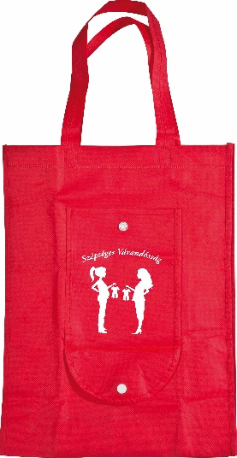
- Szűrővizsgálatok a várandósság alatt – Hogyan láthatjuk át a sok vizsgálatot?
- Autizmus kezelés.
- Az egészséges, tiszta víz fontossága, az immunrendszer erősítése
- Intim higiénia várandósság alatt és a szülés után
- Professzionális sebkezelés a családban.
- Természetes szülés támogatása.
- Ha sír a baba, no para! – Miért sír a baba? Helyes szülői viselkedés
- A csecsemő és a koraszülött szűrővizsgálatai (látás, hallás, mozgásszervi)
- Érzékeny bababőr – korszerű szemlélet a csecsemők bőrápolásában
- Gyermekkori mobil, illetve digitális eszközhasználat
- Generációs ellentétek a nevelésben – a nagyszülői szerep
- A probiotikumok helyes használata
- Genetikai szűrővizsgálatok a várandósság alatt

A rendezvényen minden résztvevő termékmintákkal, és egyéb ajándékokkal teli szép bevásároló szatyrot kap ajándékba.
JELENTKEZÉS: Névvel/nevekkel (kismama, apuka, nagymama) és e-mail címmel az info@azeletminosegert.hu e-mail címre. Kérjük, adja meg a területi védőnője/szülésznője/orvosa nevét is, akitől az információt kapta a szakmai programról!
Szeretettel várjuk a „Szépséges Várandósság 2026 Várandós Konferencia” programunkon!
Köszönettel és üdvözlettel: dr. Mag Olga Ibolya- szervező/elnök (Az Életminőségért Alapítvány)

